МІНІСТЕРСТВО ОСВІТИ І НАУКИ УКРАЇНИ

Національний технічний університет

«Харківський політехнічний інститут»

Кафедра «Геометричне моделювання та комп'ютерна графіка»

з дисципліни «Основи дизайну поліграфічних видань»

**Лабораторна робота 2**

«Створення афіші та запрошення»

Виконав студент групи ІКМ-220Б

Пономаренко Олексій Валерійович

Перевірив викладач

Олена Сергіївна Сидоренко

Харків 2023

**Постановка задачі:** необхідно створити велику афішу та маленьке запрошення в одному стилі.

**Створення афіші:**

Спочатку я намалював кружочки



Далі я знайшов зображення крісла в інтернеті та скруглив його, щоб воно не вибивалося з загального дизайну.

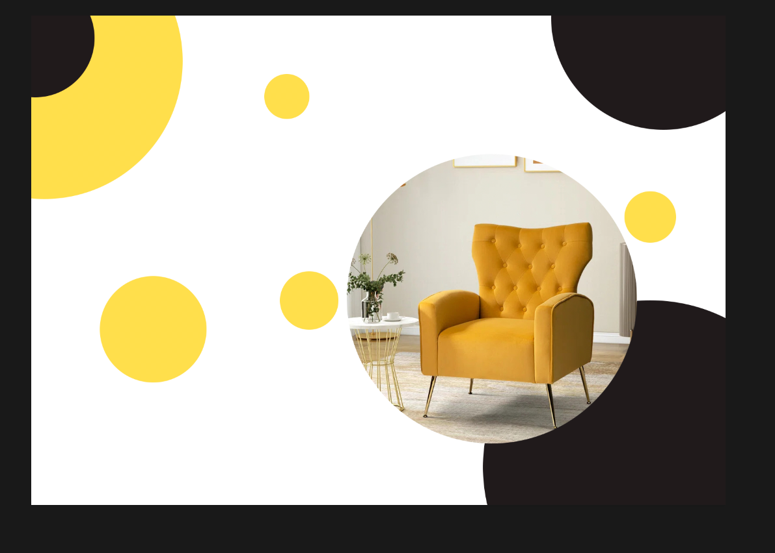

Після цього я додав трохи тіней, обводку та напів прозорий градієнт.

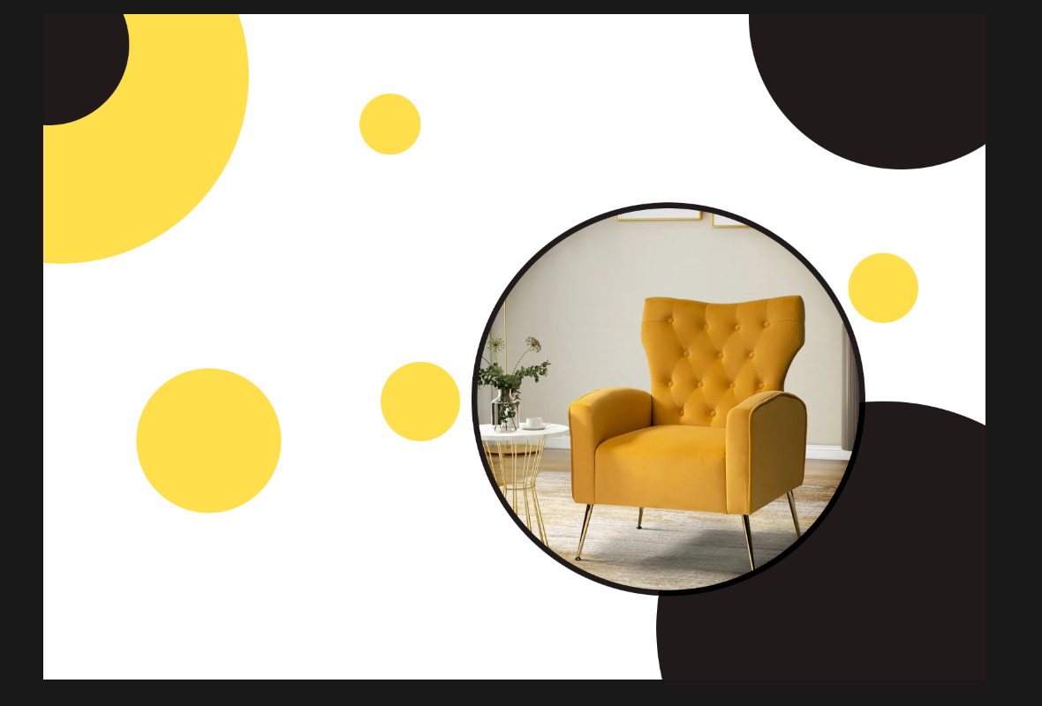

Потім я подумав, що все одно щось не так і підредагував контрастність.

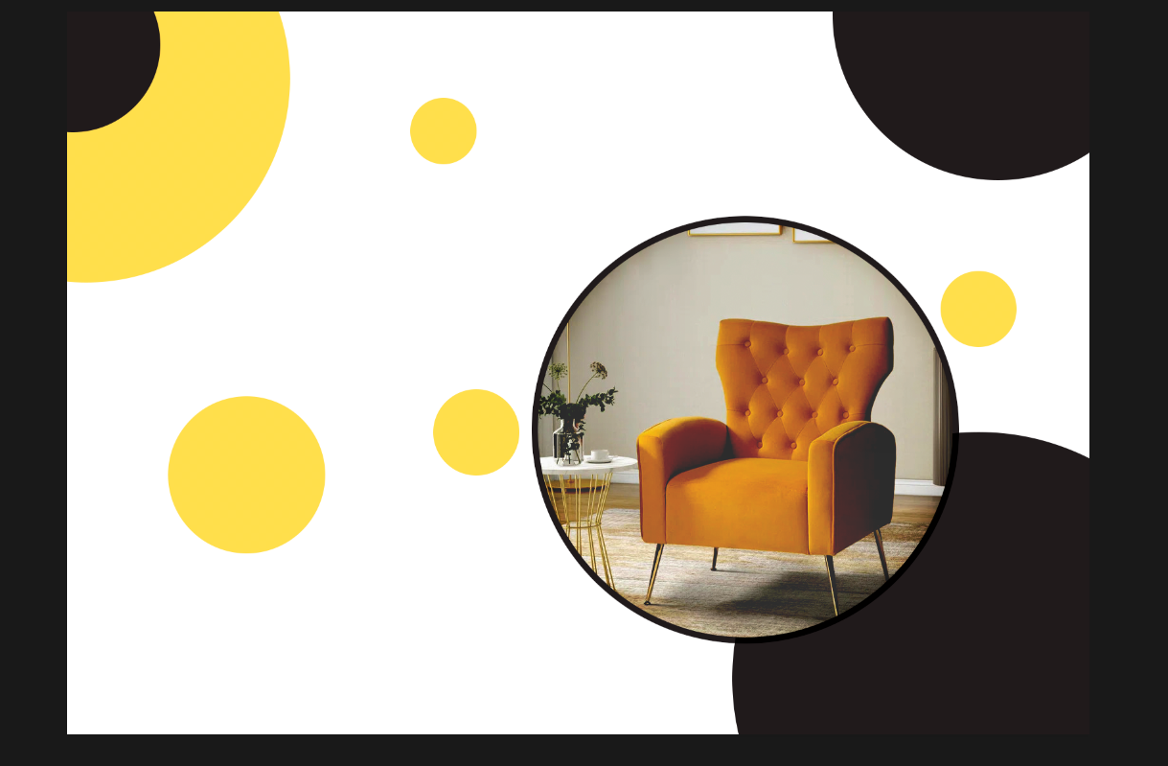

Далі я пододавав текст



Потім створив ще два порожні кругляшки та наклав їх позаду крісла

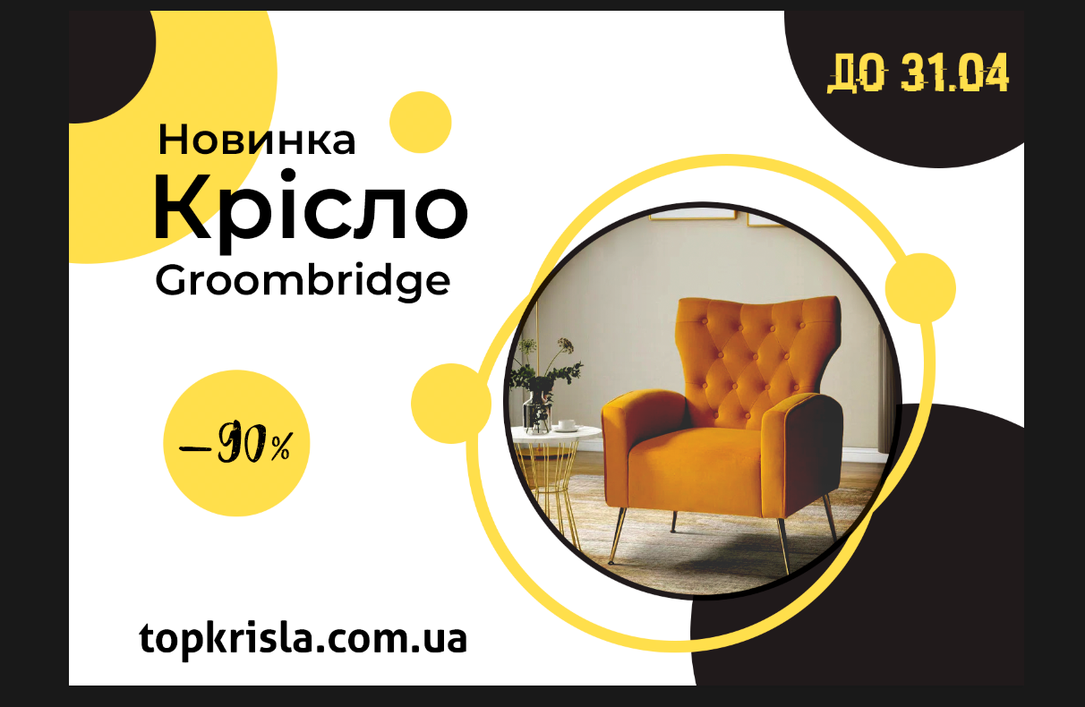

Потім під назвою крісла я ще додав три крапки

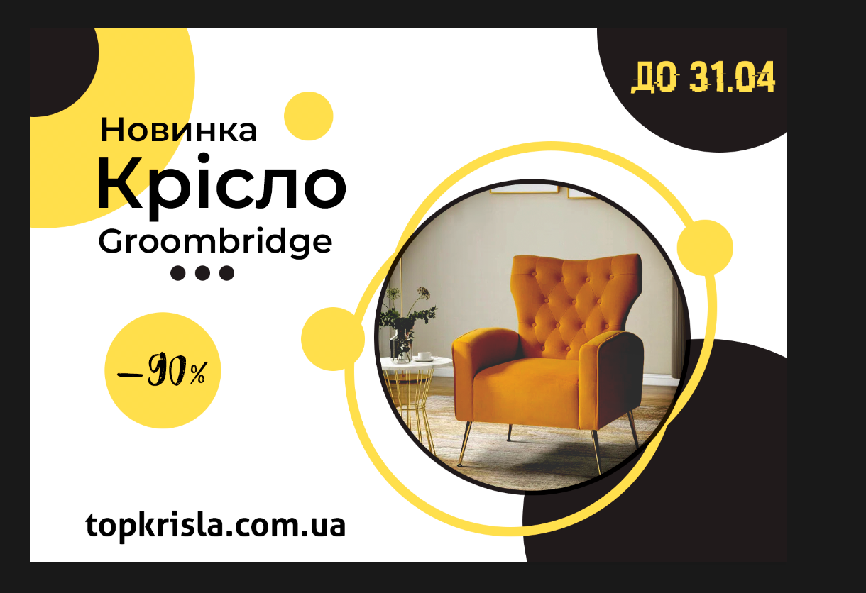

Для заповнення білого простору, я вирішив намалювати декілька ліній кистю



І щоб заповнити правий нижній кут я створив пару градієнтних ліній

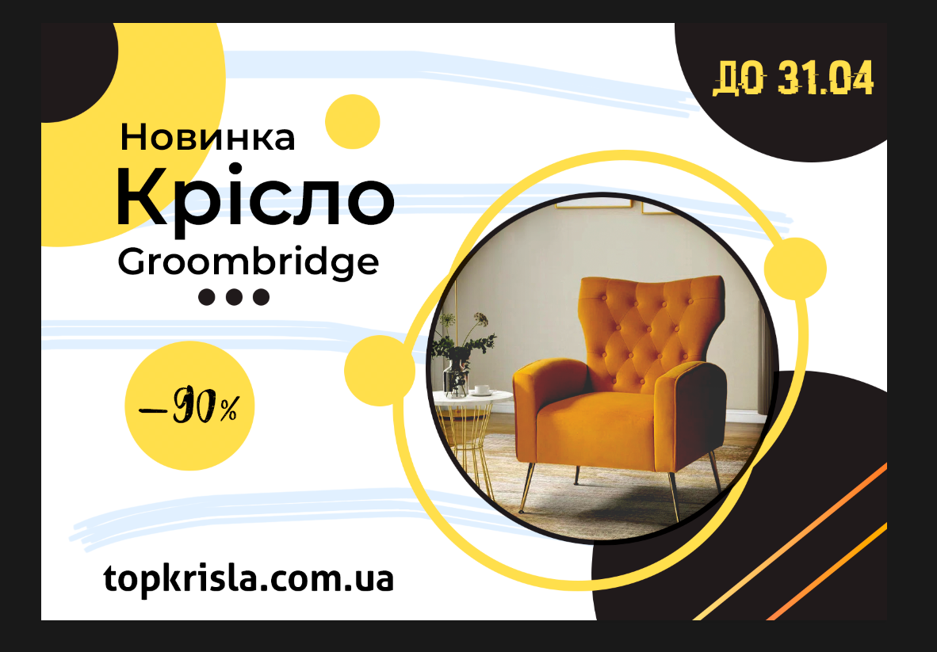

**Створення запрошення:**

Спочатку я створив жовтий фон та додав текст

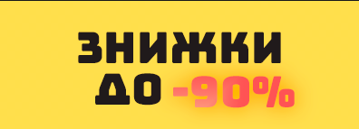

Далі я додав пару кружочків, таких як були на моїй афіші



Після цього я намалював ще 2 лінії кистю позаду текста



На цьому я завершив одну сторону запрошення і почав створювати другу.

Там так само я зробив жовтий фон та додав туди своє крісло з афіші.



Останній простір я заповнив агітацією на купівлю цього крісла в нашому онлайн магазині.



**Висновки:** Отже, я навчився створювати афішу та запрошення за певною тематикою, підбирати та створювати влучні елементи, а також оформляти правильну композицію для цього завдання.